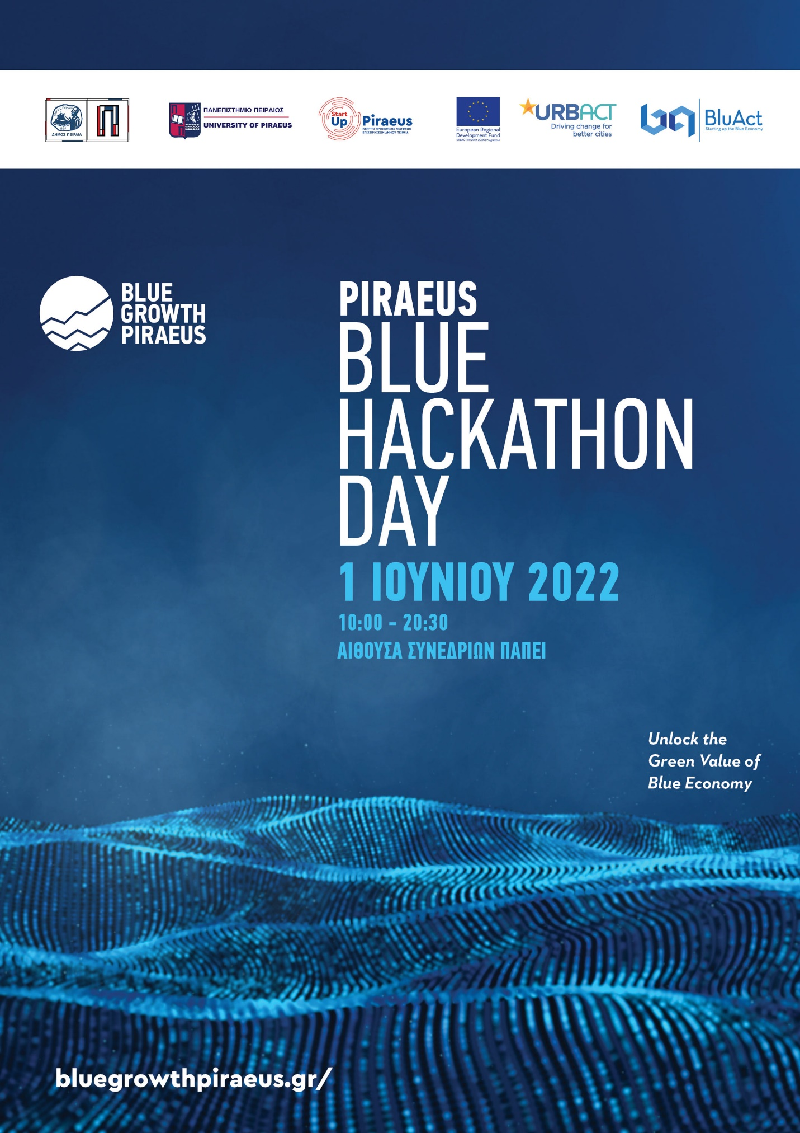
Στοιχεία Μέντορα Blue Hackathon:
Ονοματεπώνυμο : Ανδρέας Στεφανίδης
Στοιχεία Επικοινωνίας : Τσίλλερ 61, 11144 Αθήνα
Ε-mail: andreas.stefanidis@gmail.com
Tηλέφωνο: 2103313690

Τίτλος/θέση εργασία και φορέα: Πρόεδρος του Εκπαιδευτικού Συνδέσμου Αθηνών ο ΗΦΑΙΣΤΟΣ & της Ακαδημίας Επιχειρηματικότητας

Ειδίκευση: BlueInvest Certified Business Coach by the European Commission

Συνοπτική Παρουσίαση έργου:
Ο Ανδρέας Στεφανίδης είναι Πρόεδρος του μη κερδοσκοπικού, ιστορικού Εκπαιδευτικού Συνδέσμου Αθηνών «ο Ήφαιστος», καθώς και Πρόεδρος/ Συνιδρυτής της μη κερδοσκοπικής οργάνωσης, Ακαδημία Επιχειρηματικότητας. Το 1994 έλαβε το πτυχίο της Διοίκησης Επιχειρήσεων από το State University of New York στο New Paltz με διάκριση Magna Cum Laude. Έχει πιστοποιηθεί ως εκπαιδευτής μη τυπικής εκπαίδευσης ενηλίκων από τον ΕΟΠΠΕΠ. Διαθέτει αξιόλογη διδακτική εμπειρία καθώς έχει διδάξει στο New York College, στο State University of New York στο New Paltz ως επισκέπτης λέκτορας και στο University of New York Tirana στην Αλβανία. Αφουγκραζόμενος την ανάγκη ανάπτυξης δράσεων με κοινωνικό αντίκτυπο, ίδρυσε το 2001 την Ομοσπονδία Ελληνικών Σωματείων Νέων Επιχειρηματιών (ΟΕΣΥΝΕ) οικοδεσπότη οργανισμού του θεσμού της Παγκόσμιας Εβδομάδας Επιχειρηματικότητας στην Ελλάδα το 2008.

Φωτογραφία:

Linkedin Profile url: https://www.linkedin.com/in/andreasstefanidis

Ευχαριστούμε για τη συμμετοχή σας!!!
Για περισσότερες πληροφορίες μπορείτε να επικοινωνήσετε μαζί μας στο: 6970149858 και στο bluegrowthpir@gmail.com.

